МИНОБРНАУКИ РОССИИ
федеральное государственное бюджетное образовательное учреждение
высшего образования
«Балтийский государственный технический университет «ВОЕНМЕХ» им. Д.Ф. Устинова»
(БГТУ «ВОЕНМЕХ» им. Д.Ф. Устинова)

Кафедра |  | Н2 |  | Программная инженерия и интеллектуальные системы
 |  | шифр |  | наименование кафедры, по которой выполняется работа
Дисциплина |  | Управление программными проектами
 |  | наименование дисциплины

УЧЕБНО-ПРАКТИЧЕСКАЯ РАБОТА
3
номер задания (при наличии)
Управление изменениями в проекте
при наличии указать тему учебно-практической работы и (или) номер варианта

ОБУЧАЮЩИЙСЯ
группы |  |  |  |  |  | О729Б
 |  | Барышников О.А.
подпись |  | фамилия и инициалы
дата сдачи
ПРОВЕРИЛ
 |  | Мажайцев Е.А.
подпись |  | фамилия и инициалы
Оценка / балльная оценка
дата проверки

г. Санкт-Петербург
 |  |  | 20 | 26 | г.

СОДЕРЖАНИЕ
1. Постановка задачи 3
2. Порядок работы 4
2.1 Разработка процесса управления изменениями 4
2.2 Отработка сценария внесения изменений 4
2.3 Внесение изменений в проект 5
2.4 Оценка результатов 7

- Постановка задачи
Цель: научиться управлять изменениями в ходе выполнения проекта, минимизируя их негативное влияние на сроки, бюджет и качество.
Задачи:
- Разработать процесс управления изменениями (можно использовать любую СКВ)
- Отработать сценарий внесения изменений:
  - Рассмотреть пример изменения (например, добавление новой функции в приложение).
  - Провести оценку изменения:
    - Сколько времени потребуется на реализацию?
    - Какие ресурсы будут задействованы?
    - Как это повлияет на другие задачи?
- Внести изменения в проект (зафиксировать новые ветки изменений).
- Оценить результаты:
  - Провести анализ того, как изменение повлияло на проект.
  - Подготовить рекомендации для улучшения процесса управления изменениями.

- Порядок работы
  - Разработка процесса управления изменениями
В рамках выполнения задания был разработан процесс управления изменениями с использованием системы контроля версий Git. Размещение репозитория выполнено на платформе GitHub.
В репозитории используется следующая модель ветвления:
- main – основная стабильная ветка проекта;
- feature_N – ветки для реализации новых функций.
Прямое внесение изменений в ветку main не допускается. Все изменения выполняются в отдельных ветках через механизм Pull Request.
  - Отработка сценария внесения изменений
В процессе разработки системы автоматической декомпозиции монолита (AMM-Docker) была выявлена архитектурная проблема: после генерации микросервисов каждый из них был доступен на отдельном TCP-порту (5001, 5002 и т.д.). Это усложняло взаимодействие с клиентской частью приложения. Было принято решение изменить архитектуру маршрутизации и внедрить единую точку входа.
Цель изменения — провести миграцию с прямого доступа к микросервисам на использование паттерна API Gateway на базе обратного прокси-сервера Nginx. Это необходимо для обеспечения прозрачной маршрутизации HTTP-запросов и скрытия внутренней инфраструктуры Docker-сети.
Была проведена оценка трудозатрат, распределенная следующим образом:
— анализ текущей конфигурации портов и разработка структуры конфигурационного файла Nginx – 1 час;
— создание шаблона nginx.conf.jinja2, обновление шаблона docker-compose.jinja2 и модификация логики генератора generator.py – 2 часа;
— тестирование маршрутизации, проверка доступности микросервисов через единый порт 8888 – 1 час.
Суммарная продолжительность работ составила ориентировочно 4 часа.
Для реализации были задействованы ресурсы: один разработчик, среда разработки с установленным Docker Desktop, а также репозиторий проекта для ведения версий. С точки зрения влияния на проект изменение является инфраструктурным. Бизнес-логика самих микросервисов осталась неизменной.
  - Внесение изменений в проект
Для реализации изменения была создана новая ветка с помощью команды git checkout -b feature_api_gateway.
В данной ветке выполнены следующие действия:
- добавлен шаблон конфигурации Nginx;
- в генератор добавлена логика динамического создания маршрутов location для каждого микросервиса;
- проведено локальное тестирование: подтверждена корректная маршрутизация запросов к изолированным контейнерам без прямого проброса портов наружу.
После завершения разработки изменения зафиксированы коммитом и запушена в ветку. На рисунке 2 показаны изменения и коммит.
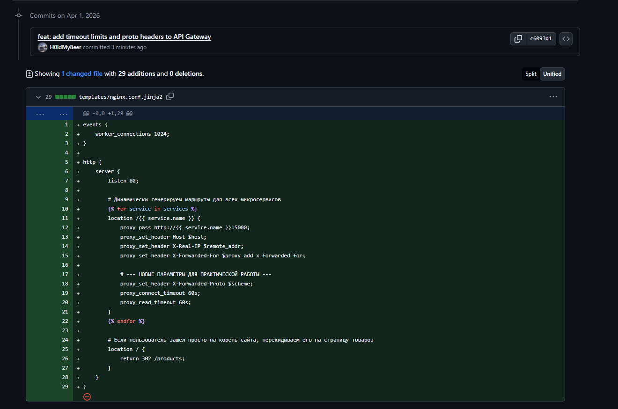
Рисунок 2 – Коммит изменения
Далее внесённое изменение проверяется на совместимость с основной веткой проекта путём создания pull request. На рисунке 3 представлена страница сравнения из ветки разработки в главную ветку.
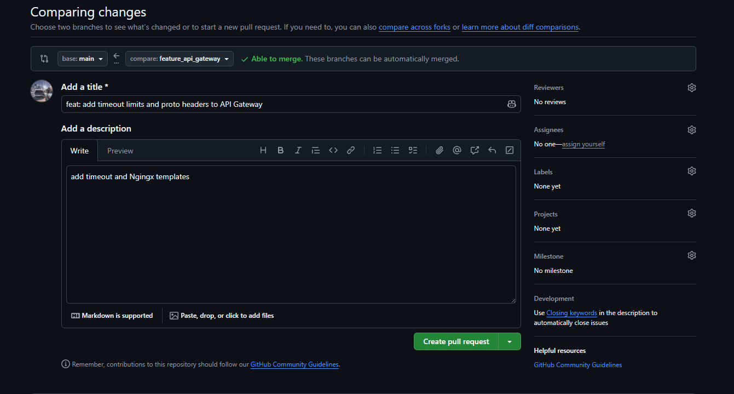
Рисунок 3 – Страница сравнения веток
После создания запроса на слияние он будет отображаться как показано на рисунке 4.
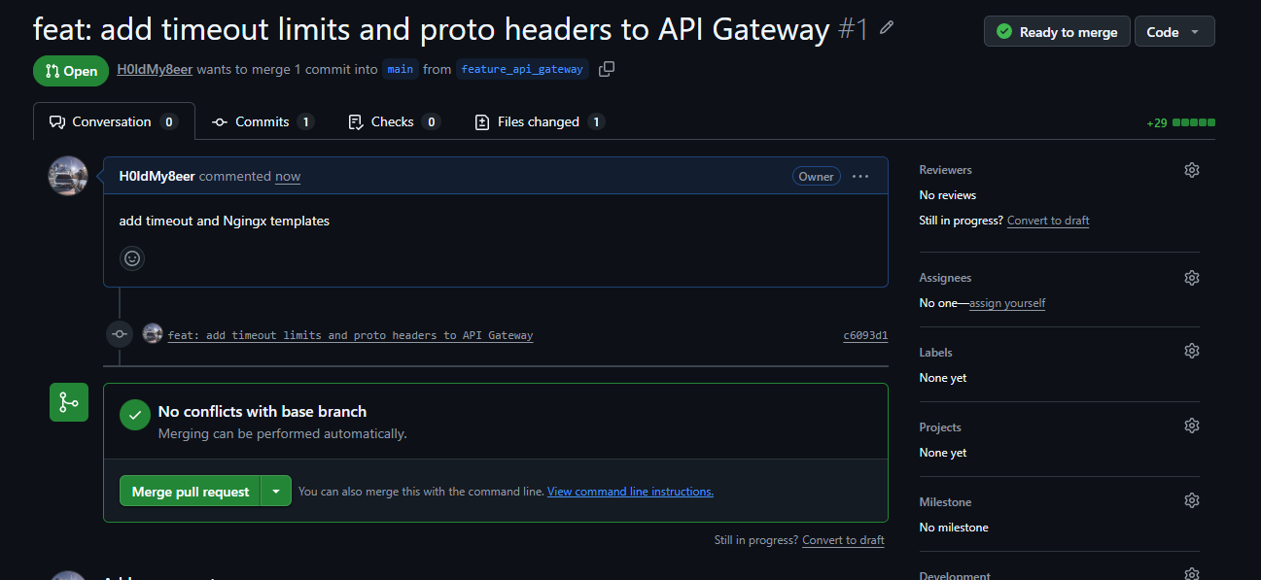
Рисунок 4 – Pull request
После слияния все изменения из ветки feature_1 попадут в main. Тогда окно PR примет вид как на рисунке 5.
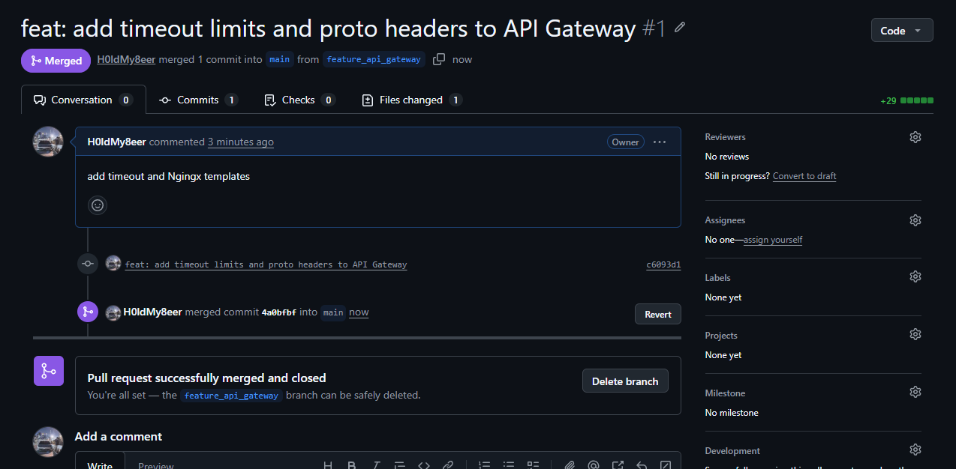
Рисунок 5 – Влитые изменения из ветки feature_1 в main
  - Оценка результатов
После интеграции ветки с изменениями в основную ветку проекта был выполнен дополнительный анализ состояния системы:
- повторно проверена корректность маршрутизации HTTP-запросов через единую точку входа (Nginx) к соответствующим изолированным микросервисам;
- проведена проверка корректной обработки сетевых таймаутов и проброса HTTP-заголовков (X-Forwarded-Proto, X-Real-IP), убедились в отсутствии зависаний системы при задержках ответа от внутренних контейнеров;
- выполнена проверка стабильности сборки обновленного конфигурационного файла docker-compose.yaml и автоматической генерации nginx.conf в контексте работы всего программного комплекса;
- проверено отсутствие конфликтов при слиянии веток, а также корректность последовательного старта всех контейнеров (с учетом healthcheck базы данных PostgreSQL) после объединения.
Негативного влияния на стабильность проекта не выявлено.
По результатам выполнения задания сформированы следующие рекомендации по организации процесса внесения и интеграции изменений:
- обязательное использование отдельных веток для любых изменений – каждое функциональное или техническое изменение должно разрабатываться изолированно, что снижает риск нарушения стабильности основной версии и упрощает тестирование;
- запрет прямых коммитов в ветку main – основная ветка должна содержать только проверенный код, чтобы избежать внесения нестабильного функционала;
- формализация цели изменений перед началом разработки – фиксация требований и критериев приёмки обеспечивает однозначность задачи и упрощает контроль реализации;
- обязательное локальное тестирование перед созданием pull request – необходимо проверять не только корректность новой функциональности, но и отсутствие регрессий в смежных модулях.

